***МБДОУ «Детский сад № 1 «Лучик»***

***Тренинг для педагогов***

***на тему:***

***«Снятие эмоционального напряжения»***

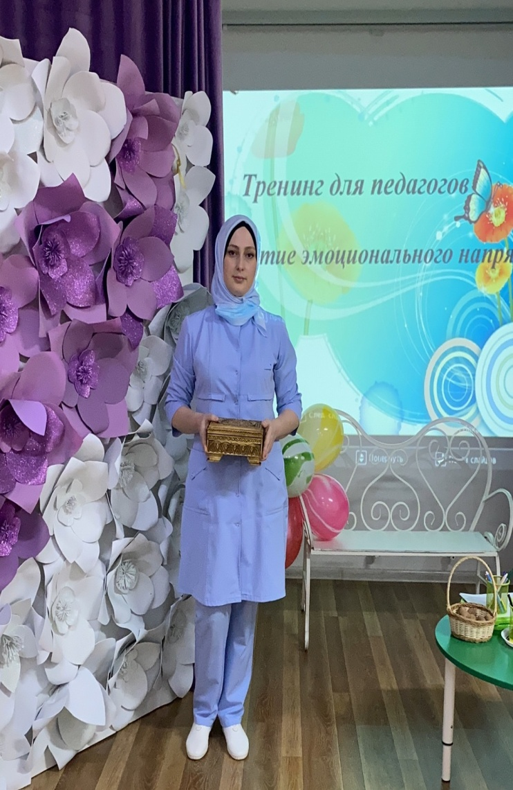

***Подготовил:***

***педагог-психолог***

***Бачарова А.Б.***

***2021 – 2022 учебный***

**Цель:** снятие эмоционального напряжения для укрепления психологического здоровья педагогов.

**Задачи:**

1. Познакомить участников тренинга с некоторыми приемами психологической саморегуляции.

2. Совершенствовать развитие личностных качеств, стабилизируя внутреннюю душевную гармонию.

- Добрый день, уважаемые коллеги! Сегодня мы встретились с вами, чтобы немного отдохнуть, расслабиться.

Профессия педагога требует большой выдержки и самообладания. От многочисленных контактов с другими людьми он испытывает большие нервно-психические нагрузки, которые проявляются в сильном эмоциональном напряжении, частых стрессах, «эмоциональном выгорании». Ситуации крайнего эмоционального напряжении приводят к прогрессирующему ухудшению состояния здоровья педагогов, поэтому они нуждаются в психологической поддержке, в обучении приёмам снятия эмоционального и мышечного напряжения.

Перед тем как начать, предлагаю поприветствовать друг друга.

**1. Упражнение «Аплодисменты».**

Знакомство с человеком начинается с приветствия, которое содержит в себе заряд положительной энергии, поэтому предлагаю начать тренинг с упражнения “Аплодисменты”.

Для этого необходимо поднять руки перед собой.

Начинаем приветствие друг друга с тихих аплодисментов. Одним пальцем правой руки постучите по ладони левой руки. Прислушайтесь к этим тихим звукам. Теперь двумя пальцами, тремя – аплодисменты стали ярче, четырьмя, а теперь поприветствуйте друг друга целой ладонью.

Спасибо за аплодисменты, вы почувствовали вашу энергию, поддержку, а это порой так необходимо в нашей жизни».

**2. Упражнение на знакомство.**

Безусловно, мы уже знакомы друг с другом не один год. Но я хочу предложить Вам по-новому познакомиться друг с другом, как будто в первый раз.

Знакомиться мы будем не совсем обычным способом. Нужно по очереди назвать свое имя, затем сказочного героя на первую букву своего имени.

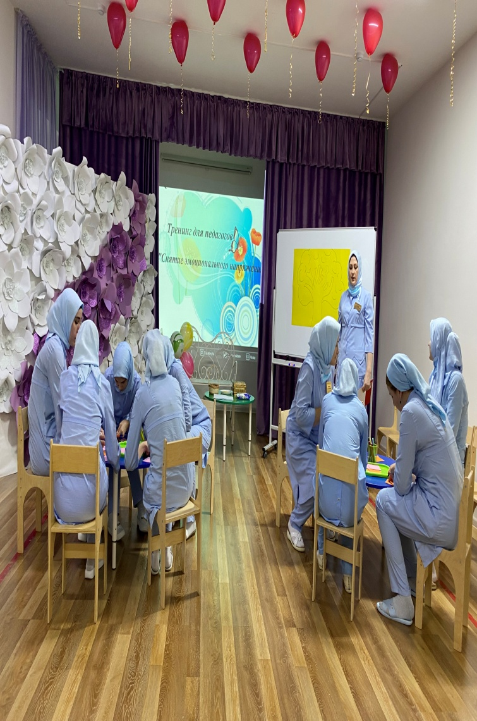

**3.Релаксация.**

Снятие эмоционального напряжения.

В последнее время, ежедневно, нам приходится сталкиваться со сложными новостями. И в результате возникает тревога, страх, чувство неуверенности, эмоциональное напряжение. Умение владеть собой – это мечта человека с древних времен. Это умение расслабиться или сдержаться, снять физическое и эмоциональное напряжение.

Звучит медленная музыка.

Садитесь по удобнее. Закройте глаза.

Сделайте глубокий вдох, задержите дыхание… Выдох.

Дышите спокойно. С каждым вдохом расслабляется ваше тело.

Вам приятно находиться в состоянии покоя.

Представьте себе, что Вы сидите на берегу моря.

Окружающий тебя песок совершенно сухой и мягкий.

Оглянись вокруг и ты обнаружишь, что на берегу моря ты совсем одна…

Солнце клонится к закату.

Ты чувствуешь тепло вечернего солнца…

Набери всей грудью по-больше воздуха и ощути запах моря.

Морской воздух свежий и немного влажный.

Ты чувствуешь себя совершенно спокойно.

Пусть волны смоют и унесут твои заботы и всё, что тебя напрягает.

Я постепенно ухожу от своих переживаний.

Я совершенно спокойна.

Постепенно образ моря исчезает.

Образ моря исчез.

3-2-1 Откройте глаза. Потянитесь. Вы бодры и полны сил.

**4. Тест «3 сказочных героя» - шуточный.**

Участникам предлагается написать 3 сказочных имени, а затем анализируется:

1 - что вы о себе думаете,

2 - что думают о вас другие.

3 - кто вы есть на самом деле.

**5. Упражнение для снятия напряжения.**

Предлагается взять по одному ореху.

Поместите орех на ладонь ближе к мизинцу, прижмите его ладонью другой руки и

делайте орехом круговые движения в течение 3 минут.

**6. Упражнение «Плюс-минус»**. **Инструкция.**

Вам нужно написать на листочках одного цвета минусы вашей работы, а на листочках другого цвета — плюсы своей работы.

Участники пишут, а потом по очереди прикрепляют свои листочки с плюсами и минусами к дереву. Каждый участник озвучивает то, что он написал.

За тем проводится рефлексия упражнения. Участники обсуждают, чего больше получилось — плюсов педагогической деятельности или минусов — и почему.

Ожидаемый результат: педагоги должны увидеть, что плюсов в работе все-таки больше, и прийти к выводу, что работа педагога тяжела, но приятна. А также увидеть все стороны педагогической деятельности, осознать, что затруднения у педагогов похожи.

**7. Упражнение «Звери»**

Все встают в круг.

Сейчас я каждому из Вас скажу на ушко, каким зверем он будет. После этого все «звери» должны крепко взяться за руки (согнутые в локтях). Я буду громко называть какого-то зверя. Задача названного зверя – присесть, а всех остальных – не дать ему это сделать.

Шутка в том. что ведущий всего нескольким участникам присваивает разные названия, а остальных называет одинаково (например, бурундук). Все играющие стараются изо всех сил удержать названного «зверя». Это упражнение дает сильную эмоциональную разрядку, вызывает положительный заряд эмоций, смех.

**8. Упражнение « Волшебное озеро».**

Для упражнения понадобится шкатулка, в которую заранее кладётся небольшое зеркало. Все участники садятся в круг и закрывают глаза

Инструкция: «Сейчас Вы будете передавать друг другу шкатулку. Тот, кто получает эту шкатулку, должен открыть глаза и заглянуть внутрь. Там, в маленьком “волшебном” озере, Вы увидите самого уникального и неповторимого человека на свете. Улыбнитесь ему».

На этом наш тренинг подходит к концу. Я надеюсь, что эти способы самоконтроля и улучшения настроения вы будете вспоминать и дома, и на работе и не забывать, что в домашних условиях для снятия стресса и всего негативного можно так же использовать: дыхательную гимнастику, ароматерапию, кинотерапию, музыкотерапию, а снятию стресса помогают как смех, так и слёзы.

Не забывайте: работа - всего лишь часть жизни, которую нужно провести в радости и гармонии с самим собой. Всем спасибо за участие!